Mẫu quyết định thu hồi giấy phép hoạt động điện lực mới nhất 2025
Trong lĩnh vực điện lực, việc thu hồi giấy phép hoạt động là thủ tục được thực hiện khi tổ chức hoặc cá nhân vi phạm quy định, chấm dứt hoạt động, hoặc không còn đáp ứng điều kiện theo pháp luật. Quyết định thu hồi giấy phép hoạt động điện lực được ban hành bởi cơ quan có thẩm quyền nhằm đảm bảo công tác quản lý minh bạch và tuân thủ quy định. Dưới đây, VietJack gửi đến bạn mẫu quyết định thu hồi giấy phép hoạt động điện lực mới nhất năm 2025 để tham khảo và áp dụng.
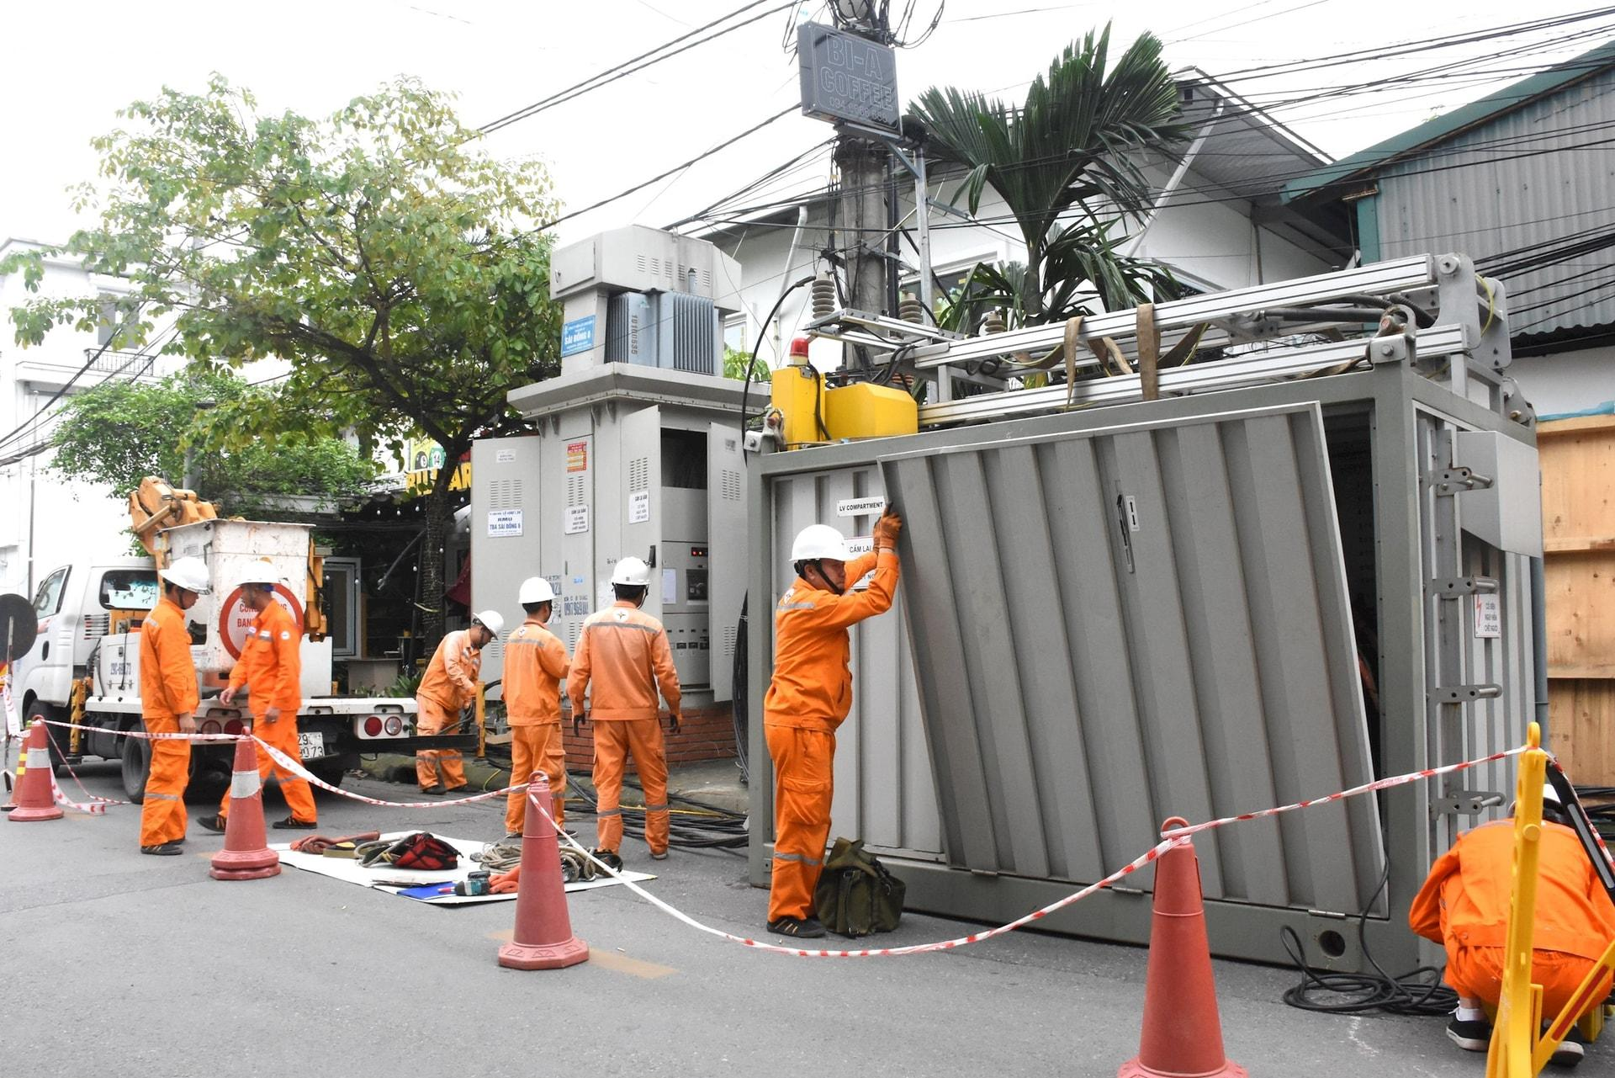
Mẫu quyết định thu hồi giấy phép hoạt động điện lực mới nhất 2025. Ảnh: Internet
1. Mẫu quyết định thu hồi giấy phép hoạt động điện lực là gì?
Mẫu quyết định thu hồi giấy phép hoạt động điện lực nhằm thực hiện theo Nghị định 61/2025/NĐ-CP. Quyết định này được ban hành khi có vi phạm các quy định về hoạt động điện lực, nhằm đảm bảo tính an toàn, hiệu quả và bảo vệ quyền lợi của người tiêu dùng.
2. Trường hợp tổ chức bị thu hồi giấy phép hoạt động điện lực
Căn cứ theo khoản 1 Điều 36 Luật Điện lực 2024 thì tổ chức bị thu hồi giấy phép hoạt động điện lực trong các trường hợp sau đây:
(1) Tổ chức có nhu cầu ngừng hoạt động điện lực hoặc chuyển giao hoạt động điện lực đã được cấp giấy phép cho tổ chức khác;
(2) Không bảo đảm điều kiện hoạt động điện lực được cấp giấy phép;
(3) Không thực hiện đúng lĩnh vực hoạt động điện lực hoặc phạm vi hoạt động điện lực được ghi trong giấy phép hoạt động điện lực;
(4) Cho thuê, cho mượn giấy phép để hoạt động điện lực; tự ý sửa chữa nội dung giấy phép hoạt động điện lực;
(5) Giả mạo giấy tờ trong hồ sơ đề nghị cấp giấy phép hoạt động điện lực;
(6) Không thực hiện quyết định xử phạt vi phạm hành chính của cơ quan nhà nước có thẩm quyền khi vi phạm quy định về giấy phép hoạt động điện lực và không thực hiện biện pháp khắc phục hậu quả trong thời hạn theo yêu cầu của cơ quan nhà nước có thẩm quyền.
Lưu ý: Tổ chức bị thu hồi giấy phép hoạt động điện lực quy định tại các điểm (2), (3), (4), (5) và (6) được đề nghị cấp lại giấy phép hoạt động điện lực sau khi đã hoàn thành các trách nhiệm, nghĩa vụ theo quy định của pháp luật.
3. Mẫu quyết định về việc thu hồi giấy phép hoạt động điện lực mới nhất 2025
Dưới đây là Mẫu Quyết định về việc thu hồi giấy phép hoạt động điện lực được quy định tại Mẫu 06 Phụ lục ban hành kèm theo Nghị định 61/2025/NĐ-CP như sau:
CƠ QUAN THU HỒI  GIẤY PHÉP  HOẠT ĐỘNG ĐIỆN LỰC  ------- | CỘNG HÒA XÃ HỘI CHỦ NGHĨA VIỆT NAM  Độc lập - Tự do - Hạnh phúc  ---------------
Số:…/… | Hà Nội, ngày … tháng … năm …

QUYẾT ĐỊNH
Về việc thu hồi giấy phép hoạt động điện lực
CHỨC VỤ NGƯỜI ĐỨNG ĐẦU CƠ QUAN CÓ THẨM QUYỀN THU HỒI GIẤY PHÉP HOẠT ĐỘNG ĐIỆN LỰC
Căn cứ Luật Điện lực ngày ... tháng ... năm ...;
Căn cứ Nghị định số .../2025/NĐ-CP ngày ... tháng ... năm 2025 của Chính phủ quy định chi tiết một số điều của Luật Điện lực về giấy phép hoạt động điện lực;
Căn cứ ...¹
Theo đề nghị của ...² về việc thu hồi giấy phép hoạt động điện lực;
Theo đề nghị của ...³...
QUYẾT ĐỊNH:
Điều 1. Thu hồi giấy phép hoạt động điện lực
1. Số giấy phép:………………………………………….………………………..
2. Do ……………..(Cơ quan cấp giấy phép) cấp ngày ... tháng ... năm ... cho ......... (tổ chức bị thu hồi giấy phép) có địa chỉ tại ………..., mã số doanh nghiệp……...
3. Lý do thu hồi:…………………………….……………………………………..
Điều 2. …………………..(tổ chức bị thu hồi giấy phép) thực hiện các trách nhiệm theo quy định tại …………………………………………….…………………....
Điều 3. Trách nhiệm tổ chức thực hiện …………………………………………..
Điều 4. Quyết định này có hiệu lực từ ngày ... tháng ... năm...
Nơi nhận:  - …;  - …. | CHỨC VỤ CỦA NGƯỜI KÝ  (Ký tên, đóng dấu)
______________________________
¹ Tài liệu xác định trường hợp bị thu hồi giấy phép hoạt động điện lực.
² Tổ chức có nhu cầu ngừng hoạt động điện lực hoặc chuyển giao hoạt động điện lực đã được cấp giấy phép cho tổ chức khác.
³ Người đứng đầu đơn vị thụ lý thủ tục thu hồi giấy phép thuộc cơ quan có thẩm quyền thu hồi giấy phép hoạt động điện lực.
Bạn tải mẫu quyết định về việc thu hồi giấy phép hoạt động điện lực mới nhất 2025 TẠI ĐÂY.
Trên đây là mẫu quyết định thu hồi giấy phép hoạt động điện lực mới nhất năm 2025. Hy vọng mẫu quyết định này sẽ giúp các cơ quan, đơn vị và doanh nghiệp thực hiện đúng quy trình theo quy định pháp luật hiện hành. Hãy theo dõi VietJack để cập nhật thêm nhiều mẫu văn bản, hướng dẫn và thông tin hữu ích về năng lượng, xây dựng, thuế, bảo hiểm và giáo dục.

